**□ 분석 주제**

**1. 주제 : 금융상품 온라인 라이브 커머스 서비스**

**2. 제안배경**

* 신종 코로나바이러스 감염증(코로나19) 사태로 소비 양상이 대면에서 비대면으로 바뀌면서 라이브 커머스(모바일 홈쇼핑)가 쇼핑의 굵직한 흐름으로 자리잡음
* 실제 중국의 경우 라이브 커머스 산업이 이미 보편화되어 있으며, 이미 라이브 커머스 방송을 통한 보험판매가 상당한 성과를 보이고 있음
* 금융 서비스에도 디지털 채널 확대를 통한 영업 채널 확대가 필요함

**3. 주요 서비스**

* 라이브 커머스 비디오 스트리밍 및 실시간 채팅
* 금융 상품 심화 상담을 위한 일대일 원격 화상 기능
* 금융 상품 판매 URL 연결
* 해외 고객을 위한 다국어 언어팩 제공
* 라이브 커머스 판매 내역 분석

**4. 기대효과**

* **‘**금융상품+디지털화+뉴미디어’를 결합한 마케팅 방식은 해외 시장 진입 시, 고객들에게 자사 브랜드를 효과적으로 알릴 수 있음
* 비대면 영업 기회 창출로, 금융 상품 매출을 증대시킬 수 있음

**□ 차별성 및 구현가능성**

**1. 기존 라이브 커머스와의 차별성**

* 금융 상품을 전문적으로 판매하는 라이브 커머스 플랫폼은 부재함
* 금융 특화 라이브 커머스의 경우, 금융 전문가 집단으로 금융 상품을 판매할 수 있는 은행원, 보험판매원 등 금융전문가를 다수 보유하고 있기 때문에 타 라이브 커머스 플랫폼과 차별성을 가질 수 있음

**2. 기존 금융권 서비스와의 차별성**

* 온라인 금융 상품 홍보 채널의 한정성
* 고객과 양방향 소통을 통한 마케팅 채널 부족

**3. 구현 가능성 & 구현 계획**

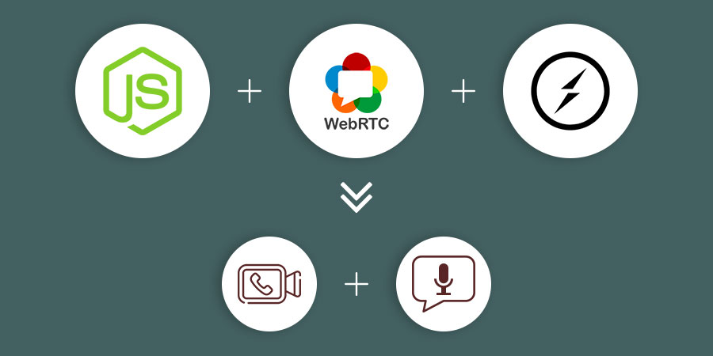

* 라이브 커머스 구현 : Nodejs와 WebRTC의 SF활용하여 실시간 비디오 스트리밍 서버 구축
* 데이터 베이스 구축 : Oracle RDBMS를 활용한 대용량 데이터 베이스 처리
* 웹 구축 : Java와 Spring Framework를 통한 솔루션 모듈화

**□ 시장분석**

**1. 통계청 자료 및 신문기사에 의거한 시장 수요 근거**

**1) 국내 라이브 커머스 시장 규모 10조원 전망**

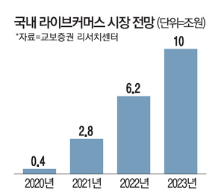

* 2020년 4000억원대였던 라이브커머스 시장 규모는 2023년 10조원대로 커질 것으로 전망됨
* 라이브 커머스를 통한 판매의 경우 시청 횟수가 실제 판매로 이뤄지는 구매 전환율이 5~8%로, 기존 이커머스의 구매전환율(1%)보다 5배 이상 높음

2) **업종간 경계 모호한 빅블러 시대..“금융권 생존 위해 변모해야”**

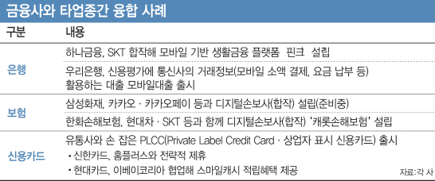

* 빅테크 기업들의 본격적인 금융시장 진입이 이어지며 국내에선 업종 간 경계가 희미해지는 금융 빅블러(Big-blur) 현상이 가속화됨
* 시중은행들이 업종간 경계가 모호해지는 빅블러(big blur) 시대에 대응하기 위해 기존 자사 금융플랫폼에 다양한 생활 밀착 서비스를 포함시키며 생활금융 플랫폼으로 변모하고 있음

**2. 경쟁사 현황**

|  |  |  |  |
| --- | --- | --- | --- |
| **no** | **기업명** | **라이브 커머스** | **상세** |
| **1** | 신한은행 | 쏠라이브 버텨라 챌린지 | * 자사 모바일 앱 쏠(SOL)을 통한 라이브 방송 진행 * ‘신한 인싸 자유적금’ 만기 이자를 대한항공 스카이패스 마일리지로 전환하는 이벤트를 라이브 커머스로 진행 |
| **2** | IBK기업은행 | 중기 제품 판매 라이브 방송 | * 자사 중소기업 고객 제품을 판매하는 판로 제공 |
| **3** | (中) 핑안보험그룹 | 보험의 가치 | * 중국 핑안보험그룹 CEO 루민은 '보험의 가치'라는 주제로 신상품 3종 세트를 자사 설계사와 고객이 이용하는 ＇핑안진관쟈＇ 앱 라이브 커머스 에서 판매 * 1시간 동안 누적 접속자 수 103만 명을 돌파 |
| **4** | (中) 알리페이 | 온라인 보험중개인 | * 보험사와 고객을 연결하는 온라인 라이브 방송을 기획 * 알리페이 플랫폼에서 매일 수만 명이 라이브 방송을 시청하고  수백 명이 보험을 계약 체결하는 성과를 거둠 |
| **5** | (中) 워터드롭 | 창업자 보험 판매 방송 | * 텐센트 지원을 받는 중국 디지털 보험 기술 플랫폼 워터드롭이 라이브 방송을 통해 보험판매 * 위챗, 콰이서우 등의 플랫폼에서 라이브 방송 누적 시청자 수 110만 명, '좋아요’ 6만 4천 개 달성 |
| **6** | (中) 리지엔웨이 | 보험 판매 | * 시청자수 91만명, 보험료 수입 4억 위안(한화 약 720억원)의 성과를 기록 |

**3. 제 3자 플랫폼에 비해 자사 플랫폼 구축이 유리할까?**

|  |  |  |
| --- | --- | --- |
|  | **제 3자 플랫폼 사용** | **자사 플랫폼 사용** |
| **방법** | 유튜브, 네이버 등 제 3자 플랫폼에 공식 계정을 개설하고 라이브 커머스를 진행하는 방식 | 자사 플랫폼에 라이브 커머스 플랫폼을 갖추고 고객들을 유인하는 방법 |
| **시청자 확보** | 용이 | 불리 |
| **자사 앱 가입 유도** | 불리 | **용이** |
| **투자 비용** | 적음 | 큼 |
| **수수료** | O | **X** |
| **수익창출** | X | **O** |